Witam wszystkich bardzo serdecznie

Temat Tygodnia : Łąka w maju
Temat Dnia : Wiosenna łąka

Propozycje dla Rodziców
1 propozycja
Wycieczka na łąkę .
Rodzic może zapytać dziecko :
- Co nas czeka na łące ?
- W jaki sposób można spędzać czas na łące ?
2 propozycja
Kończenie rymowanek o łące .
Trawa , kwiaty , biedronka – to na pewno … ( łąka )
Czerwone jak gotowane raki – to … ( maki )
Lata ,lata koło nosa . Uwaga ! To groźna … ( osa )
3 Propozycja
Wykonanie pracy plastycznej ,, Biedronka ,, .
https://www.youtube.com/watch?v=r0mUU1IM9mM

3 propozycja
Dzieci liczą kwiaty w ramce po lewej stronie , potem w ramce po prawej stronie . W pustej ramce narysuj tyle kwiatów , ile jest ich razem . To samo zrób z rysunkami motyli . Pokoloruj rysunki.

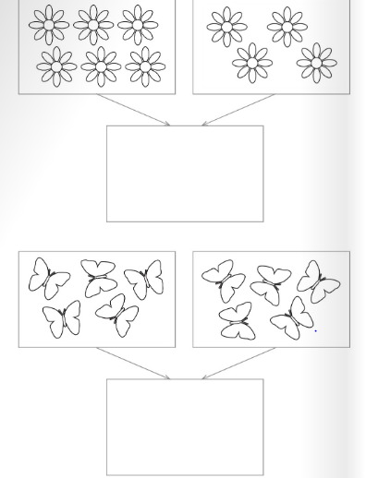

Powodzenia !!!

